ORDENAÇÃO NUMÉRICA UTILIZANDO THREADS COM ALGORITMO MERGE SORT

João Vitor Pogiolli do Lago - 158049

Conteúdo
1. Introdução 3
2. Objetivo 4
3. Software 4
3.1. Cálculo do Número de Elementos para cada Thread 5
3.2. Definições TIME_T e CLOCK_T 6
4. Testes e Validação Multi-Threads 7
5. Resultado 11
6. Vídeo 15
7. Conclusão 15
8. Referências 17

Introdução

Atualmente a necessidade de desenvolver softwares com capacidade de processamento multi-thread torna-se inevitável. Devido ao avanço dos recursos computacionais atuais, saber desenvolver e projetar corretamente um software para aproveitar tais recursos é de fundamental.

Objetivo

Este trabalho tem o objetivo de criar um algoritmo para ordenação de um vetor inteiro de N elementos, obtidos através da leitura de M arquivos. A ordenação, por sua vez, ocorrerá de forma paralela utilizando threads, com isso, o algoritmo deverá ser capaz de distribuir os N elementos a serem ordenados preferencialmente igualmente entre as threads. Para a ordenação proposta, realizaremos os testes para 2, 4, 8 e 16 threads de ordenação.Todo o código fonte, arquivos de entrada e saída, arquivo de teste
podem ser encontrados no repositório GIT do grupo:
https://github.com/Poggioli/neuron

Software

O software proposto consiste na criação de um número T de threads de execução para a ordenação, sendo o valor T determinado pelo usuário. Com base no número de threads, nos arquivos informados pelo usuário e no total de elementos lidos dos arquivos, o software irá distribuir para cada thread um número X de elementos, tentando sempre distribuir um número igualitário de elementos para todas as threads do sistema.

Para a criação de threads foi utilizada a biblioteca ‘pthread’, a qual implementa e controla todas as threads do software. Para controle das informações passadas para as threads, utiliza-se uma estrutura pré definida no inicio do código, contendo as informações necessárias para a ordenação por cada thread.

Cálculo do Número de Elementos para cada Thread

Para o software proposto, o cálculo do número de elementos para cada thread para cada uma das T threads é feito através de duas expressões matemáticas para determinar o intervalo inferior e superior no vetor de números a serem ordenados.

onde:
ID | ID da thread. Valores entre [0, T].
T | Número total de threads
N | Número de elementos para ordenação

Em uma rodada de ordenação onde o usuário tenha entrado com um número de threads igual a 4 e um número total de 1000 elementos para ordenação, temos os seguintes valores para as posições inferiores e superiores de cada thread.

Tabela 1 - Valores das posições inferiores e superiores para cada thread
Thread | ID | posicaoInferior | posicaoSupeior
1 | 0 | 0 | 249
2 | 1 | 250 | 499
3 | 2 | 500 | 749
4 | 3 | 750 | 999

Definições TIME_T e CLOCK_T

Para o cálculo do tempo de uso do processador pelo algoritmo proposto e o tempo total de execução, foram utilizadas as definições clock_t e time_t respectivamente. Ambas são instanciadas no começo do algoritmo (linhas 72 e 73) e tem sua definição de tempo inicial um comando antes das threads serem criadas, e tem sua finalização (linhas 121 e 122) no primeiro comando após todas as threads terem executado suas operações, como vemos na Figura 1 a seguir.
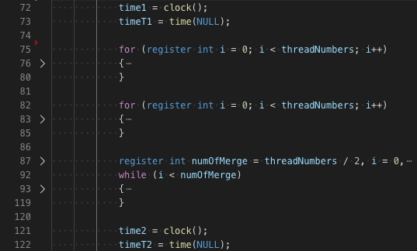Figura 1

Testes e Validação Multi-Threads

Para validação do código desenvolvido, utilizamos como plataforma de teste um Macbook Pro 2012 com as seguintes configurações da Figura 2:
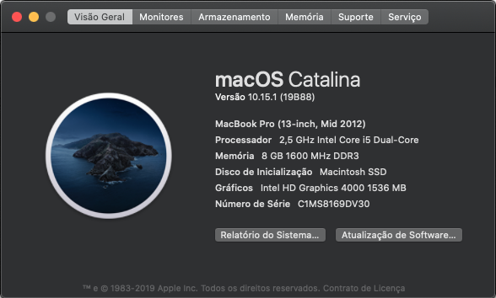Figura 2

Para uma validação correta de desempenho foi rodado o algoritmo para todos os casos de 2, 4, 8 e 16 threads, utilizando 5 arquivos de entrada com 5.000 (cinco mil) números aleatórios cada de 1 até 100.000 (cem mil). A seguir temos exemplos da linha de execução:

- ./mergesortMultiThread 2 file1.txt file2.txt file3.txt file4.txt file5.txt output.txt
- ./mergesortMultiThread 4 file1.txt file2.txt file3.txt file4.txt file5.txt output.txt
- ./mergesortMultiThread 8 file1.txt file2.txt file3.txt file4.txt file5.txt output.txt
- ./mergesortMultiThread 16 file1.txt file2.txt file3.txt file4.txt file5.txt output.txt

Para a validação final dos testes, rodamos uma bateria de 3 testes do algoritmo, variando o número de threads entre 2, 4, 8 ou 16. Lembramos que o tempo medido é o tempo de uso do processador. Para 2 threads devemos dividir o tempo por 2 para encontrar o tempo real de execução, e para 4, 8 e 16 threads devemos dividir o tempo por 4, visto que esse é o numero máximo de threads de execução do nosso processador.

Nas figuras 2, 3, 4 e 5 a seguir podemos ver a utilização do processador pelo algoritmo proposto, validando que o mesmo dispõe de um mecanismo de disparo de N threads de acordo com a entrada do usuário.

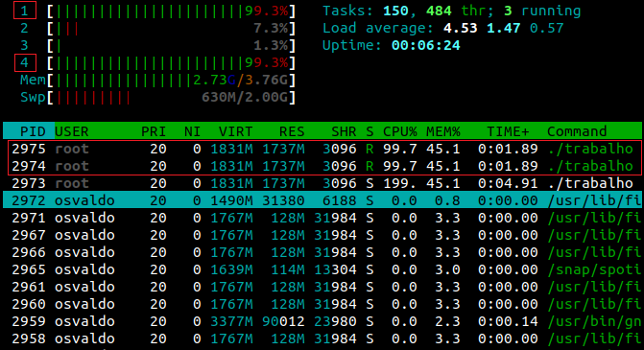
Figura 2 - Execução com 2 threads.

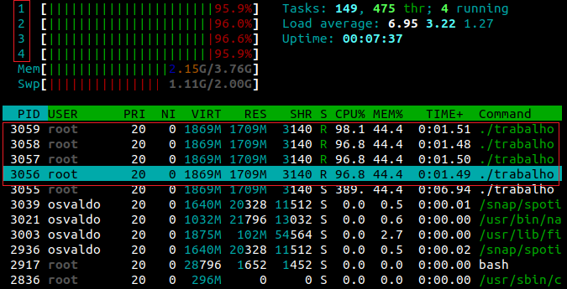
Figura 3 - Execução com 4 threads.

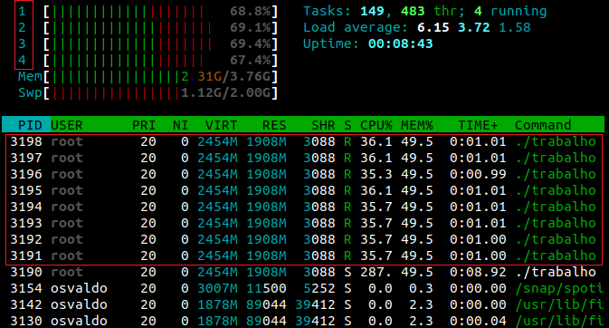
Figura 4 - Execução com 8 threads

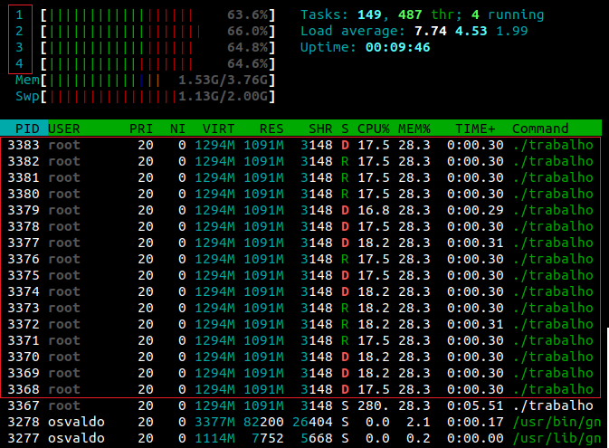
Figura 5 - Execução com 16 threads.

Resultado

De acordo com os resultados encontrados nos diferentes testes acima, pudemos montar uma tabela final comparativa de todos os tempos de execução (em segundos) de acordo com o número de threads do software e o número de núcleos de processamento disponíveis no processador.

Tabela 3 - Tempo bruto total de execução
Arquivos | Threads
Arquivos | Teste 1 |  |  |  | Teste 2 |  |  |  | Teste 3
Arquivos | 2 | 4 | 8 | 16 | 2 | 4 | 8 | 16 | 2 | 4 | 8 | 16
1 | 0.42 | 0.75 | 0.82 | 0.86 | 0.46 | 0.66 | 0.80 | 0.79 | 0.45 | 0.67 | 0.80 | 0.80
2 | 1.01 | 1.40 | 1.63 | 1.64 | 0.92 | 1.36 | 1.60 | 1.62 | 0.86 | 1.36 | 1.61 | 1.62
3 | 1.33 | 2.06 | 2.43 | 2.46 | 1.55 | 2.07 | 2.43 | 2.46 | 1.31 | 2.08 | 2.44 | 2.46
4 | 1.84 | 2.77 | 3.29 | 3.28 | 1.75 | 2.79 | 3.27 | 3.29 | 1.80 | 2.78 | 3.28 | 3.30
5 | 2.29 | 3.49 | 4.12 | 4.15 | 2.24 | 3.51 | 4.11 | 4.16 | 2.22 | 3.50 | 4.13 | 4.15
6 | 2.69 | 4.27 | 4.97 | 4.99 | 2.69 | 4.26 | 4.96 | 5.01 | 2.66 | 4.23 | 4.95 | 5.01
7 | 3.17 | 4.94 | 5.77 | 5.81 | 3.14 | 4.94 | 5.78 | 5.81 | 3.11 | 4.93 | 5.80 | 5.81
8 | 3.73 | 5.69 | 6.66 | 6.71 | 3.57 | 5.69 | 6.64 | 6.71 | 3.59 | 5.68 | 6.67 | 6.70
9 | 4.19 | 6.48 | 7.51 | 7.57 | 4.04 | 6.43 | 7.51 | 7.58 | 4.16 | 6.43 | 7.53 | 7.57
10 | 4.89 | 7.16 | 8.38 | 8.44 | 4.55 | 7.17 | 8.38 | 8.44 | 4.51 | 7.15 | 8.39 | 8.46
11 | 5.43 | 7.90 | 9.24 | 9.32 | 4.97 | 7.90 | 9.24 | 9.31 | 4.96 | 7.89 | 9.23 | 9.32
12 | 6.18 | 8.67 | 10.09 | 10.21 | 5.43 | 8.66 | 10.09 | 10.16 | 5.46 | 8.63 | 10.12 | 10.18
13 | 6.34 | 9.35 | 10.94 | 11.06 | 6.09 | 9.38 | 10.95 | 11.01 | 5.99 | 9.38 | 10.95 | 11.04
14 | 7.06 | 10.09 | 11.78 | 11.85 | 6.39 | 10.08 | 11.77 | 11.84 | 6.33 | 10.05 | 11.78 | 12.76
15 | 7.06 | 10.88 | 12.69 | 12.77 | 6.88 | 10.87 | 12.69 | 12.78 | 6.89 | 10.86 | 12.68 | 11.85
16 | 7.92 | 11.89 | 13.77 | 13.72 | 7.84 | 11.67 | 13.53 | 13.63 | 7.65 | 11.73 | 13.53 | 13.62

Na tabela 4 abaixo vemos o tempo normalizado (em segundos) das execuções. Este é o tempo real utilizado pelo algoritmo proposto para a execução do problema.

Tabela 4 - Tempo de execução normalizado.
Arquivos | Threads
Arquivos | Teste 1 |  |  |  | Teste 2 |  |  |  | Teste 3
Arquivos | 2 | 4 | 8 | 16 | 2 | 4 | 8 | 16 | 2 | 4 | 8 | 16
1 | 0,21 | 0,19 | 0,21 | 0,22 | 0,23 | 0,17 | 0,20 | 0,20 | 0,23 | 0,17 | 0,20 | 0,20
2 | 0,51 | 0,35 | 0,41 | 0,41 | 0,46 | 0,34 | 0,40 | 0,41 | 0,43 | 0,34 | 0,40 | 0,41
3 | 0,67 | 0,52 | 0,61 | 0,62 | 0,78 | 0,52 | 0,61 | 0,62 | 0,66 | 0,52 | 0,61 | 0,62
4 | 0,92 | 0,69 | 0,82 | 0,82 | 0,88 | 0,70 | 0,82 | 0,82 | 0,90 | 0,70 | 0,82 | 0,83
5 | 1,15 | 0,87 | 1,03 | 1,04 | 1,12 | 0,88 | 1,03 | 1,04 | 1,11 | 0,88 | 1,03 | 1,04
6 | 1,35 | 1,07 | 1,24 | 1,25 | 1,35 | 1,07 | 1,24 | 1,25 | 1,33 | 1,06 | 1,24 | 1,25
7 | 1,59 | 1,24 | 1,44 | 1,45 | 1,57 | 1,24 | 1,45 | 1,45 | 1,56 | 1,23 | 1,45 | 1,45
8 | 1,87 | 1,42 | 1,67 | 1,68 | 1,79 | 1,42 | 1,66 | 1,68 | 1,80 | 1,42 | 1,67 | 1,68
9 | 2,10 | 1,62 | 1,88 | 1,89 | 2,02 | 1,61 | 1,88 | 1,90 | 2,08 | 1,61 | 1,88 | 1,89
10 | 2,45 | 1,79 | 2,10 | 2,11 | 2,28 | 1,79 | 2,10 | 2,11 | 2,26 | 1,79 | 2,10 | 2,12
11 | 2,72 | 1,98 | 2,31 | 2,33 | 2,49 | 1,98 | 2,31 | 2,33 | 2,48 | 1,97 | 2,31 | 2,33
12 | 3,09 | 2,17 | 2,52 | 2,55 | 2,72 | 2,17 | 2,52 | 2,54 | 2,73 | 2,16 | 2,53 | 2,55
13 | 3,17 | 2,34 | 2,74 | 2,77 | 3,05 | 2,35 | 2,74 | 2,75 | 3,00 | 2,35 | 2,74 | 2,76
14 | 3,53 | 2,52 | 2,95 | 2,96 | 3,20 | 2,52 | 2,94 | 2,96 | 3,17 | 2,51 | 2,95 | 3,19
15 | 3,53 | 2,72 | 3,17 | 3,19 | 3,44 | 2,72 | 3,17 | 3,20 | 3,45 | 2,72 | 3,17 | 2,96
16 | 3,96 | 2,97 | 3,44 | 3,43 | 3,92 | 2,92 | 3,38 | 3,41 | 3,83 | 2,93 | 3,38 | 3,41

Observamos na figura 6, 7 e 8 abaixo, os tempos de execução (em segundos) dos três testes, para a quantidade de 2, 4, 8 e 16 threads de execução.

Figura 6 - Tempo de execução no teste 1.

Figura 7 - Tempo de execução no teste 1.

Figura 8 - Tempo de execução no teste 3.

Vídeo
O vídeo foi reproduzido em um computador diferente do que foi utilizado para os testes, então os resultados do vídeo não refletem os resultados expressos aqui.
https://www.youtube.com/watch?v=b5nIUwbWsrM&feature=youtu.be

Conclusão

Vimos que um sistema só terá um real desempenho com multi-thread caso o hardware seja desenvolvido para atender este tipo de programação, com múltiplos núcleos e threads de execução. Entretanto, devemos ressaltar que apesar da pouca complexidade do projeto, existem sistemas em que uma sincronia precisa entre todas ou boa parte das threads em execução são necessárias, para que não aconteça problemas de deadlock ou de acesso à informações.

Ao analizarmos os gráficos de duração dos testes, vemos claramente que o algoritmo se comporta mais rápido com 4 threads para execução, o que é exatamente igual ao número de threads disponíveis no processador. Quando rodamos o teste para 8 ou 16 threads, elas se comportam semelhante ao teste de 4 threads, porém com um pouco mais de tempo devido ao gerenciamento de todas as threads.

Ao analizarmos a duração do algoritmo para 2 threads de execução, vemos que o tempo é aproximadamente 50% maior do que o teste com 4 threads quando colocamos um grande volume de dados. Isso confronta exatamente com o resultado esperado, pois ao utilizarmos todos os núcleos de processamento do processador a aplicação se torna mais eficiente.

Portanto, quando desenvolvemos um sistema, seja ele específico ou não, devemos levar em conta uma análise do hardware no qual o sistema será executado. Não é de interesse desenvolver sistemas multi-thread complexos para hardware onde existem poucos núcleos de execução, como processadores single core ou dual core. Entretanto, é extremamente válido a criação de mecanismos multi-thread quando lidamos com máquinas de alto poder computacional, como servidores.

Uma possível implementação para aproveitar melhor os recursos computacionais do sistema, é realizar logo no inicio da execução do programa uma análise de quantos núcleos e thread de execução existem no hardware utilizado, dimensionando automaticamente o sistema para aproveitar todos os recursos disponíveis, tornando-se assim, um sistema com o melhor desempenho possível de processamento para máquinas com poucos núcleos ou em servidores com centenas de núcleos de processamento.

Referências

Blaise B., Lawrence Livermore National Laboratory. “POSIX Threads Programming”. Internet https://computing.llnl.gov/tutorials/pthreads/ Mar. 07, 2017 [Nov. 01, 2017]

Cplusplus.com. “Input/output with files”. Internet http://www.cplusplus.com/doc/tutorial/files/ [Nov. 01, 2017]

“How to Find Neighbours of 2 Dimensional Array”. Internet https://www.noppanit.com/how-to-find-neighbours-of-2-dimensional-array/ Mar. 20, 2011 [Nov. 01, 2017]

Cplusplus.com. “Rand”. Internet http://www.cplusplus.com/reference/cstdlib/rand/ [Nov. 01, 2017]

Cplusplus.com. “Clock”. Internet http://www.cplusplus.com/reference/ctime/clock/ [Nov. 01, 2017]

Cplusplus.com. “Time”. Internet http://www.cplusplus.com/reference/ctime/time/ [Nov. 01, 2017]

